

NOTA PEMBELAJARAN
NAMA PROGRAM | PENGURUSAN PERNIAGAAN
SEMESTER | 2
KOD DAN NAMA KURSUS | CBF 2134 PENGURUSAN INVENTORI
KOD DAN NAMA UNIT KOMPETENSI | C04 OFFICE INVENTORY HANDLING
STANDARD KANDUNGAN | 1. KETERSEDIAAN INVENTORI PEJABAT  2. PERLAKSANAAN PEMOHONAN INVENTORI PEJABAT  3. PELAKSANAAN PEMBEKALAN INVENTORI PEJABAT
BIL NOTA PEMBELAJARAN | 2/3 | BIL MUKA SURAT | 01 daripada 10
MASA

TAJUK :
PERLAKSANAAN PEMOHONAN INVENTORI PEJABAT

TUJUAN :
Nota Pembelajaran ini bertujuan untuk mengenal pasti jenis-jenis inventori, kaedah permohonan serta amalan dokumentasi inventori. Pelajar perlu tahu prosedur permohonan inventori yang melibatkan jenis pembekal, perbandingan sebut harga, proses laporan dan proses pesanan.

PENERANGAN
Pengurusan inventori sangat penting untuk memastikan rangkaian bekalan sentiasa berfungsi untuk kelancaran perniagaan. Ia memastikan semua kakitangan mempunyai akses kepada alatan dan bahan yang mereka perlukan. Permohonan untuk pesanan semula bekalan pejabat hendaklah dikendalikan dengan efisien supaya akses ini terjamin dan pada masa yang sama memastikan kos pembelian adalah terkawal.

- KEPERLUAN INVENTORI PEJABAT

Pengurusan inventori merujuk kepada proses sistematik untuk mengawal dan mengurus stok barang yang dimiliki oleh organisasi. Dalam konteks pejabat, ini melibatkan penyimpanan, pengawalan, dan pengagihan pelbagai jenis inventori seperti peralatan pejabat, bahan pencetak, dan bekalan pejabat lain.

Jenis Inventori
Terdapat tiga jenis inventori yang boleh dikesan, iaitu bahan mentah, kerja dalam proses dan barang siap.
    - Bahan mentah - bahan dan komponen yang dijadualkan untuk digunakan dalam pembuatan produk.
    - Bahan dalam proses, WIP - bahan dan komponen yang telah memulakan transformasinya kepada barang jadi tetapi masih belum siap sepenuhnya.
    - Barang siap - barang siap ialah barang yang sudah sedia untuk dijual kepada pelanggan.

Kaedah Permohonan Inventori
Terdapat dua kaedah permohonan yang dilakukan di sesebuah syarikat atau organisasi, iaitu secara manual dan elektronik. Jadual 1 meringkaskan dua kaedah permintaan tersebut.

Kaedah Permintaan Keperluan Inventori
Sistem Manual  - Mengisi Borang Permohonan Inventori.  - Mendapatkan persetujuan daripada Ketua Jabatan.  - Memeriksa stok inventori secara manual di stor.  - Mengisi buku log keluar masuk peralatan inventori.  - Mengambil peralatan atau aset pejabat.  - Pulangkan peralatan mengikut  tarikh yang telah ditetapkan. | Sistem Elektronik  - Mengisi borang secara dalam talian.  - Menunggu persetujuan daripada Ketua Jabatan.  - Mengesan peralatan atau barangan melalui kaedah imbas kod.  - Mengisi maklumat peralatan atau aset dalam sistem komputer.  - Mengambil peralatan atau aset pejabat.  - Pulangkan peralatan mengikut tarikh yang telah ditetapkan.
Jadual 1: Kaedah Permintaan Keperluan Inventori

1.3) Dokumentasi Inventori
Dokumentasi inventori ialah komponen utama dalam struktur kawalan dalaman syarikat. Di stor inventori, dokumen ini termasuk menggunakan dokumen penerimaan, dokumen penghantaran dan dokumen pemindahan antara syarikat. Setiap jenis dokumen harus diberi nombor secara berturutan, yang membolehkan dokumen yang hilang dapat segera dikenali dan disiasat. Dokumen juga harus dipadankan dengan dokumen lain. Sebagai contoh, dokumen penerimaan harus dipadankan dengan invois vendor untuk mengesahkan bahawa syarikat menerima kuantiti yang sama dengan yang dikenakan.

2. PROSEDUR PERMOHONAN INVENTORI PEJABAT
Dari semasa ke semasa, stok bahan guna habis perlu ditambah setelah digunakan. Ada tiga perkara yang mesti ditentukan oleh pegawai inventori sebelum sebarang tindakan untuk menambah stok boleh diambil:
- Apakah stok perlu ditambah?
- Bilakah penambahan itu perlu dilakukan?
- Berapa banyakkah penambahan yang diperlukan?

Untuk menentukan stok yang perlu ditambah bukanlah sukar. Pegawai inventori boleh melihat baki inventori dalam stor dan yang terdapat di simpanan.
Hampir kesemua jenis stok memerlukan masa untuk ditambah. Kadangkala masa antara tarikh pesanan dengan tarikh penerimaan stok melibatkan beberapa hari atau minggu untuk diselesaikan.

2.1) Carta Alir Proses Permintaan Inventori
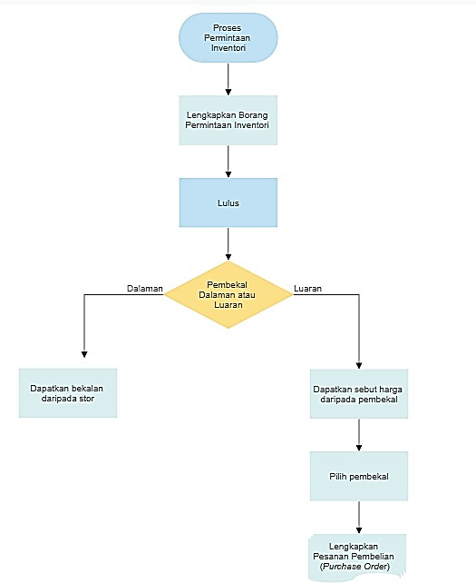
Rajah 1 menunjukkan carta alir proses permintaan inventori.

2.1.1) Sebelum Membuat Pesanan
Permintaan atau permohonan inventori ialah permintaan rasmi untuk mendapatkan bekalan pejabat. Sebelum membuat pesanan pembelian kepada vendor, langkah pertama yang perlu dilakukan adalah dengan mengisi Borang Permintaan Inventori. Ia ialah dokumen yang dikeluarkan oleh syarikat kepada bahagian pembelian untuk memantau barang yang dipesan. Borang permintaan inventori perlu diisi secara manual atau dalam talian untuk mengekalkan jejak audit.

2.1.2) Semasa Membuat Pesanan
Apabila permohonan permintaan barang yang perlu dibeli diluluskan, sebut harga perlu diperoleh daripada vendor. Penilaian sebut harga dibuat untuk mendapatkan harga terbaik bagi pembelian. Selepas pemilihan vendor diluluskan, pesanan pembelian dibuat. Purchase Order (PO) menyenaraikan tarikh pesanan, maklumat penghantaran Freight On Board (FOB). FOB ialah istilah undang-undang komersial antarabangsa yang diterbitkan oleh International Chamber of Commerce (ICC). Syarat diskaun, nama pembeli dan penjual, perihal barang yang dibeli, nombor item, harga, kuantiti dan nombor PO.

Nombor PO ialah nombor unik yang berkaitan dengan pesanan tertentu yang bertujuan untuk memastikan barang yang dipesan sesuai dengan barang yang diterima. Nombor PO dipadankan dengan invois untuk memastikan pembeli dikenakan jumlah yang betul untuk barang tersebut.

2.1.3) Menerima Atau Menolak Pesanan
Di bahagian bawah pesanan pembelian terdapat garis putus-putus untuk Pengurus Jualan yang sah menandatangani pesanan. PO merangkumi semua butiran tentang transaksi jualk-beli dan apa yang diharapkan oleh pembeli untuk diterima. Setelah pembekal menerima PO, mereka berhak untuk menerima atau menolak dokumen tersebut. Namun, setelah PO diterima, ia menjadi kontrak yang mengikat secara sah bagi kedua-dua pihak terlibat.

2.2) JENIS-JENIS VENDOR/PEMBEKAL
Vendor ialah syarikat yang membekalkan barangan atau perkhidmatan kepada orang lain bagi menjalankan perniagaan. Penyedia (supplier) berasal daripada kata kerja yang bermaksud membekalkan atau membekalkan untuk disimpan. Inventori yang diuruskan oleh Vendor Managed Inventory (VMI) ialah amalan pengurusan inventori di mana vendor barang, biasanya pengeluar bertanggungjawab untuk mengoptimumkan inventori yang dimiliki oleh pengedar.

Dalam pengurusan inventori tradisional, peruncit (kadang-kadang disebut sebagai pembeli) membuat keputusannya sendiri mengenai ukuran pesanan, sementara di VMI, peruncit berkongsi data inventori mereka dengan vendor sehingga vendor membuat keputusan yang menentukan ukuran pesanan untuk kedua-duanya. Oleh itu, vendor bertanggungjawab untuk kos pesanan peruncit, manakala peruncit harus membayar kos pesanan mereka sendiri. Terdapat dua jenis vendor inventori pejabat, iaitu vendor dalaman dan vendor luaran.

2.2.1) Vendor Dalaman
Vendor dalaman merujuk kepada pekerja syarikat yang perlu menyampaikan produk atau perkhidmatan tertentu dalam jangka masa tertentu. Vendor dalaman ialah jabatan yang membuat laporan kewangan atau kajian pasaran.

2.2.2) Vendor Luaran
Vendor luaran ialah syarikat yang menyediakan apa yang diperlukan oleh pembeli. Contoh vendor luaran ialah syarikat yang menjual bahan mentah untuk sesebuah kilang.

2.2.3) Klasifikasi Vendor
    - Vendor barang
Vendor barang ialah orang yang menawarkan produk yang diperlukan untuk pasaran. Antara vendor barang yang ada termasuklah syarikat yang mengeluarkan barang atau perabot untuk dijual semula.

    - Penyedia perkhidmatan
Definisi penyedia perkhidmatan ialah syarikat atau individu yang membekalkan produk tak ketara. Antara penyedia perkhidmatan yang ada termasuklah penyedia internet, rangkaian telefon, pembersihan, perkhidmatan undang-undang dan lain-lain.
    - Penyedia sumber
Penyedia sumber merujuk kepada sumber ekonomi khususnya pinjaman, modal dan rakan kongsi. Antara penyedia sumber yang ada termasuklah bank, pemberi pinjaman kerajaan dan lain-lain.

2.3) PERBANDINGAN SEBUT HARGA
Sebut harga menunjukkan tawaran harga tetap yang diberikan kepada pelanggan. Ia mempunyai undang-undang yang mengikat. Apabila dipersetujui oleh pelanggan, sebut harga tidak boleh diubah. Perbandingan sebut harga perlu dibuat sebelum membeli peralatan dan barangan untuk keperluan syarikat.

2.3.1) Definisi Sebut Harga dan Tender
Sebut harga tidak sama seperti tender.

    - Sebut harga
Sebut harga ialah dokumen rasmi janji yang diberikan oleh vendor untuk membekalkan barangan atau perkhidmatan yang dinyatakan oleh pembeli pada harga yang dinyatakan di bawah syarat-syarat tertentu. Ia terdiri daripada syarat jualan, pembayaran dan jaminan termasuk harga yang diputuskan untuk mengenakan bayaran bagi produk atau perkhidmatan, tarikh, masa dan tempat penghantaran dan tempoh sah sebut harga. Sebut harga membantu pembeli mengetahui kos barangan atau perkhidmatan sebelum membuat pembelian. Tempoh sah laku maksimum untuk sebut harga adalah 90 hari dari tarikh keluar sebut harga. Pelanjutan tempoh sah laku untuk sebut harga tidak dibenarkan atas faktor harga runcit semasa. Sebut harga baharu akan dikeluarkan jika keputusan tidak dibuat dalam tempoh sah laku tawaran. Rajah 2 menunjukkan contoh sebut harga untuk barang guna habis.

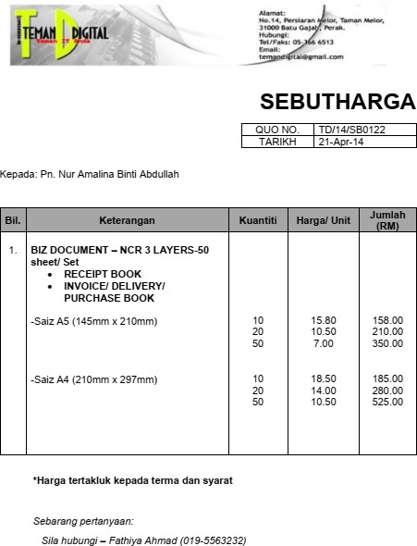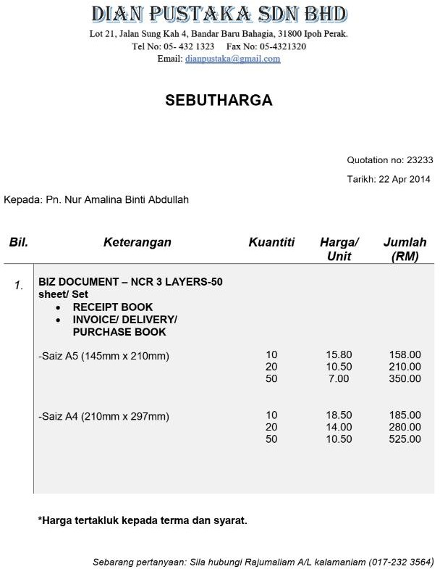

Rajah 2: Contoh Sebut Harga Untuk Barang Guna Habis

b) Tender
Tender merupakan proses menjemput vendor untuk menawarkan produk atau perkhidmatan berserta harga dan kualiti yang ditentukan, tertakluk pada syarat-syarat tertentu.
Jemputan untuk tender dibuat oleh kerajaan, institusi kewangan atau syarikat besar untuk sesuatu projek dalam skala besar. Untuk tujuan ini, vendor dijemput untuk membida dan mengemukakan tawaran terbaik dari segi harga, kualiti dan ketersediaan.

c) Perbezaan utama sebut harga dan tender
Perbezaan antara sebut harga dan tender dibincangkan dalam perkara yang diberikan di bawah:
      - Sebut harga ialah tawaran harga tetap yang diterima oleh pelanggan dan tidak boleh diubah. Tender pula ialah jemputan daripada kerajaan atau

syarikat swasta kepada vendor untuk mengajukan tawaran terbaik dalam vendoran produk atau perkhidmatan.
      - Sebut harga ialah cara untuk mendapatkan barangan yang berskala kecil atau runcit, manakala tender pula ialah cara untuk mendapatkan kontrak perniagaan dalam skala besar.
Tujuan penilaian sebut harga adalah untuk membandingkan harga barangan dan terma-terma pembelian yang ditawarkan oleh beberapa vendor bagi menentukan vendor yang paling menepati spesifikasi syarikat. Kebanyakan syarikat akan memohon sekurang-kurangnya sebut harga daripada tiga vendor yang berlainan. Jawatankuasa teknikal diwujudkan untuk menilai sebut harga tersebut berdasarkan kriteria penilaian yang telah ditetapkan termasuk harga barangan, terma bayaran dan spesifikasi teknikal.

2.4) PROSES LAPORAN DAN PESANAN
Borang pesanan belian adalah berfungsi sebagai dokumen sah untuk dijadikan laporan proses pesanan dan membantu mengelakkan perselisihan pada masa hadapan mengenai transaksi tersebut. Borang pesanan (PO) belian memainkan peranan utama dalam proses pengurusan inventori. Apabila vendor menerima PO, mereka akan mengambil barang yang disenaraikan dalam PO daripada inventori mereka. PO membantu dalam penyimpanan rekod inventori dan mengenal pasti sebarang perbezaan antara nilai yang ditunjukkan dalam rekod dan stok sebenar.

Pesanan belian (PO) ialah dokumen yang dihasilkan oleh pembeli serta dinyatakan tujuan pesanan barang kepada vendor. Invois pula dihasilkan oleh vendor dan menunjukkan berapa banyak bayaran yang perlu dibuat oleh pembeli kepada vendor. PO ialah kontrak jualan, manakala invois ialah pengesahan jualan. Pesanan belian (PO) menunjukkan barang apa yang ingin dipesan daripada vendor. Pesanan jualan pula dihasilkan oleh vendor dan dihantar kepada pembeli. Ini menandakan pengesahan atau persetujuan jualan. Kesemua dokumen tersebut perlu disusun dan dikepilkan menjadi laporan bulanan.

SOALAN:

- Nyatakan tiga (3) jenis inventori utama yang boleh dikesan.

- Nyatakan keperluan dokumentasi inventori.

RUJUKAN:
  - Cole, K. (2018). Business Administration. Cengage Learning Australia Pty Ltd. ISBN 9780170387033.
  - Fletschinger, H. (2017). The Complete Handbook: For New Administrative Assistants. Createspace Independent Publishing Platform. ISBN 9781545117477.
  - Muller, M. (2019). Essentials Of Inventory Management. HarperCollins Leadership, an imprint of HarperCollins. ISBN 9781400212385.
  - National Learning Corporation. (2018). Receptionist. National Learning Corporation. ISBN 9781731816368.
  - Stroman, J., Wilson, K., Wauson, J., & American Management Association. (2014). Administrative Assistant’s And Secretary’s Handbook. Amacom. ISBN 9780814433522.
  - Thuis, P., & Rienk Stuive. (2019). Business Administration. Routledge. ISBN 9781000035704.

